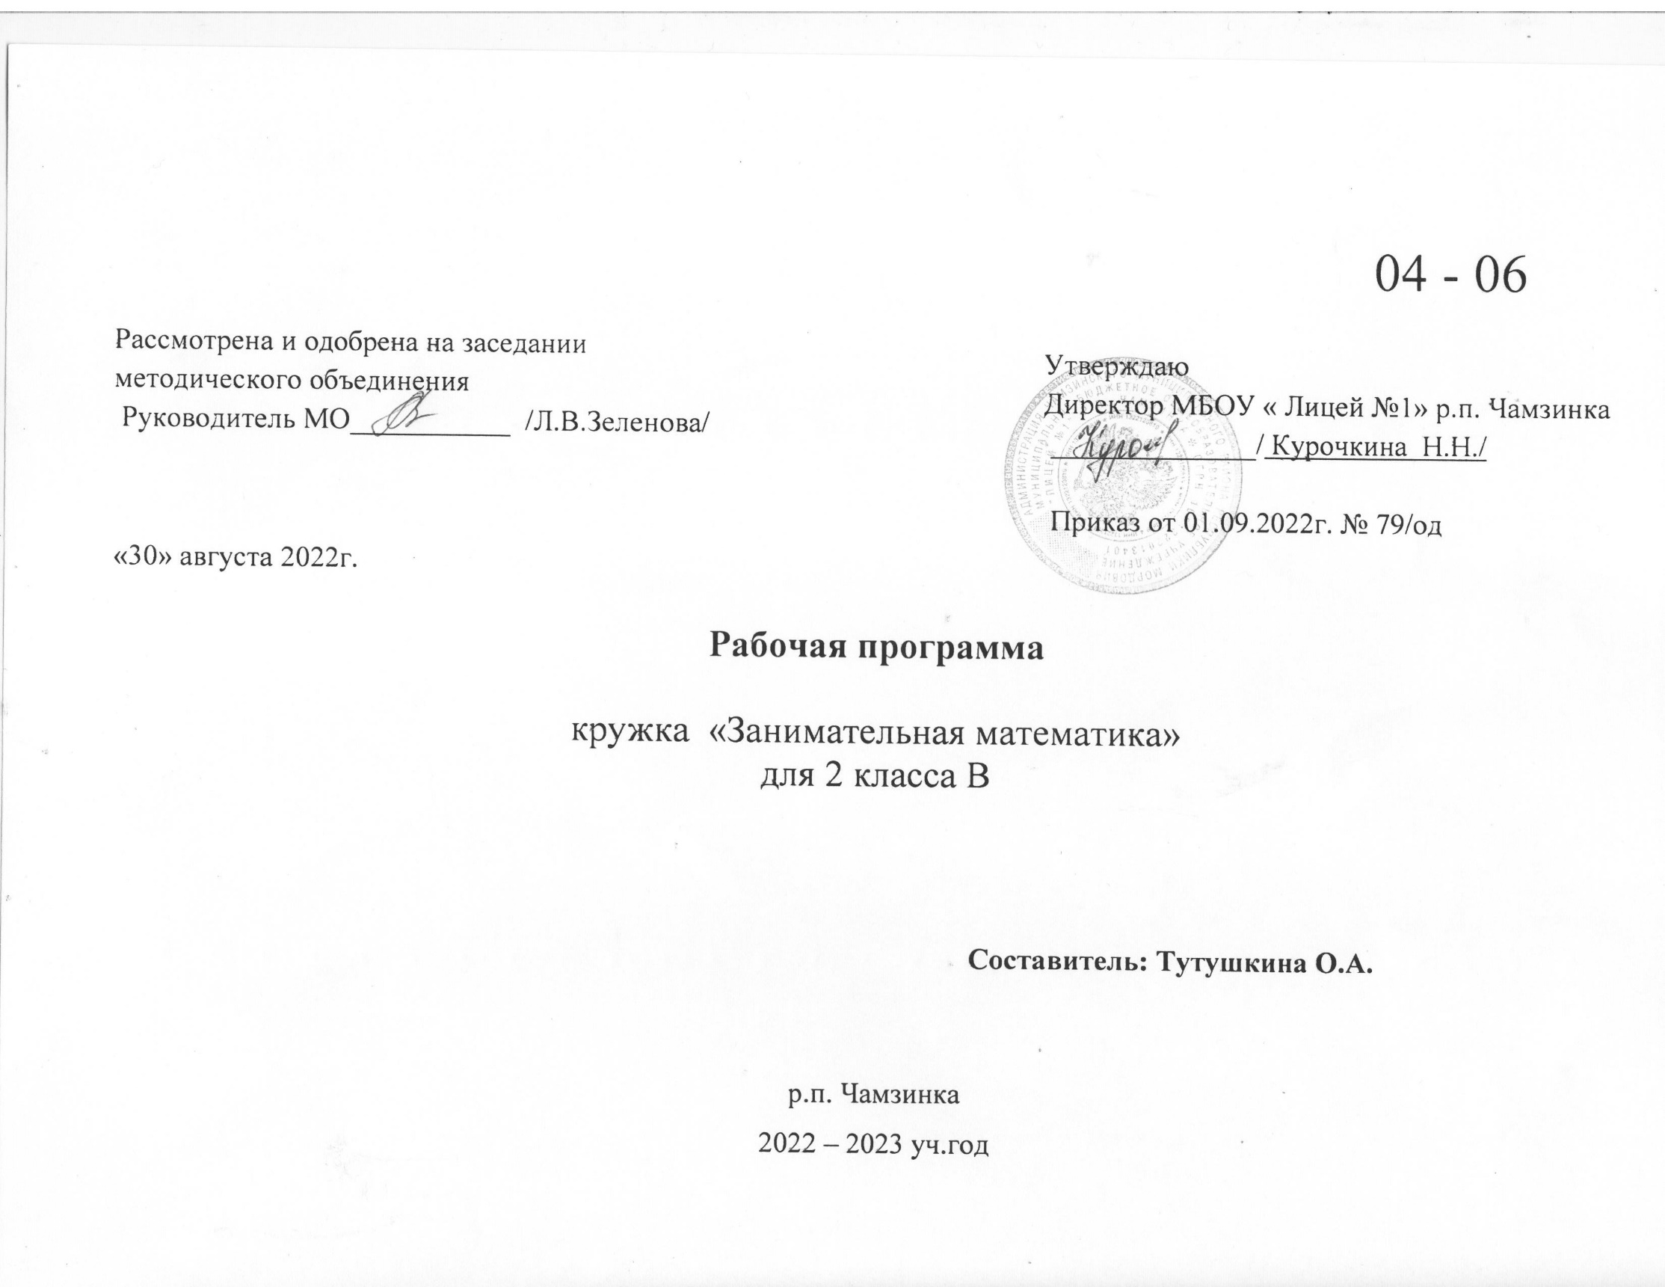

**ПОЯСНИТЕЛЬНАЯ ЗАПИСКА**

Рабочая программа кружка «Занимательная математика» для 2 «В» класса разработана в соответствии с

* федеральным Законом «Об образовании в Российской Федерации» № 273 от 29.12.2012 г.,
* приказом Минобрнауки России от 06.10.2009 № 373 «Об утверждении и введении в действие федерального государственного образовательного стандарта начального общего образования»;
* приказом Минобрнауки России от 26.11.2010 № 1241 «О внесении изменений в федеральный государственный образовательный стандарт начального общего образования, утвержденный приказом Министерства образования и науки Российской Федерации от 6 октября 2009 г. № 373»;
* приказом Минобрнауки России от 22 сентября 2011 г. № 2357«О внесении изменений в федеральный государственный образовательный стандарт начального общего образования, утвержденный приказом Министерства образования и науки Российской Федерации от 6 октября 2009 г. № 373»;
* приказом Минобрнауки России от 18 декабря 2012 г. №1060«О внесении изменений в федеральный государственный образовательный стандарт начального общего образования, утвержденный приказом Министерства образования и науки Российской Федерации от 6 октября 2009 г. № 373»;
* приказом Минобрнауки России от 29 декабря 2014 г. №1643«О внесении изменений в федеральный государственный образовательный стандарт начального общего образования, утвержденный приказом Министерства образования и науки Российской Федерации от 6 октября 2009 г. № 373»;
* приказом Минобрнауки России от 18 мая 2015 г. № 507«О внесении изменений в федеральный государственный образовательный стандарт начального общего образования, утвержденный приказом Министерства образования и науки Российской Федерации от 6 октября 2009 г. № 373»;
* приказом Минобрнауки России от 31 декабря 2015 г. № 1576«О внесении изменений в федеральный государственный образовательный стандарт начального общего образования, утвержденный приказом Министерства образования и науки Российской Федерации от 6 октября 2009 г. № 373»;
* федеральным государственным образовательным стандартом начального общего образования
* учебным планом Лицея;
* на основе требований к результатам освоения примерной программы внеурочной деятельности федерального государственного образовательного стандарта общего начального образования (приказ Минобрнауки РФ № 373 от 6 октября 2009 г.)М.: «Просвещение», 2015 и авторской программы О. А. Холодовой «Занимательная математика» *«Внеурочная деятельность школьников. Юным умникам и умницам. Информатика, логика, математика», О.А. Холодова, Москва, «Просвещение», 2015 г.,*  с учетом гигиенических требований к режиму образовательного процесса, установленных СанПиН 2.4.2.2821-10 «Санитарно-эпидемиологические требования к условиям и организации обучения в общеобразовательных организациях».

**ОПИСАНИЕ МЕСТА КРУЖКА ВО ВНЕУРОЧНОМ ПЛАНЕ**

Согласно плану внеурочной деятельности МБОУ «Лицей №1» р.п. Чамзинка всего на изучение курса «Занимательная математика» во 2 классе – 34 ч. (1 ч в неделю)

**ПЛАНИРУЕМЫЕ РЕЗУЛЬТАТЫ ОСВОЕНИЯ КРУЖКА**

**Личностными** **результатами** изучения курса является формирование следующих умений:

*У учащегося2 класса будут сформированы:*

— Определять и высказывать простые общие для всех людей правила поведения при сотрудничестве (этические нормы).

— В предложенных педагогом ситуациях общения и сотрудничества, опираясь на общие для всех простые правила поведения, делать выбор, при поддержке других участников группы и педагога, как поступить.

*Учащийся2 класса получит возможность для формирования:*

* интереса к отражению математическими способами отношений между различными объектами окружающего мира;
* первичного (на практическом уровне) понимания значения математических знаний в жизни человека и первоначальных умений решать практические задачи с использованием математических знаний;
* потребности в проведении самоконтроля и в оценке результатов учебной деятельности.

**Метапредметными** **результатами** изучения курса являются формирование следующих универсальных учебных действий.

*Регулятивные* *УУД*:

Учащийся 2 класса научится:

— определять и формулировать цель деятельности — проговаривать последовательность действий

— учиться высказывать свое предположение на основе работы с иллюстрацией рабочей тетради

— учиться работать по предложенному учителем и составленному самостоятельно плану

— учиться отличать верно выполненное задание от неверного

— учиться совместно с учителем и другими учениками давать эмоциональную оценку деятельности товарищей

*Учащийся 2 класса получит возможность научиться:*

* оценивать правильность выполнения действий по решению учебной задачи и вносить необходимые исправления;
* выполнять учебные действия в устной и письменной форме, использовать математические термины, символы и знаки;
* контролировать ход совместной работы и оказывать помощь товарищу в случаях затруднений.

***Познавательные* *УУД*:**

Учащийся 2 класса научится:

— ориентироваться в своей системе знаний: отличать новое от уже известного — делать предварительный отбор источников информации: ориентироваться в учебнике;

— добывать новые знания: находить ответы на ??, используя учебник, свой жизненный опыт;

— перерабатывать полученную информацию: сравнивать и группировать такие математические объекты, как числа, числовые выражения, равенства, неравенства, плоские геометрические фигуры.

*Учащийся 2 класса получит возможность научиться:*

* фиксировать математические отношения между объектами и группами объектов в знаково-символической форме (на моделях);
* осуществлять расширенный поиск нужной информации в различных источниках, использовать её для решения задач, математических сообщений, изготовления объектов с использованием свойств геометрических фигур;
* анализировать и систематизировать собранную информацию и представлять её в предложенной форме (пересказ, текст, таблицы).

***Коммуникативные* *УУД***

Учащийся 2 класса научится:

— слушать и понимать речь других — читать и пересказывать текст

— совместно договариваться о правилах общения и поведения в школе и следовать им

— учиться выполнять различные роли в группе (лидера, исполнителя, критика)

*Учащийся2 класса получит возможность научиться:*

* самостоятельно оценивать различные подходы и точки зрения, высказывать своё мнение, аргументированно его обосновывать;
* контролировать ход совместной работы и оказывать помощь товарищу в случаях затруднения.

***Предметные результаты***

Учащийся 2 класса научится:

* внимательно и сосредоточенно слушать учителя;
* распределять и переключать свое внимание;
* управлять своей памятью;
* полно и точно воспроизводить изученный материал;
* четко и последовательно излагать свои мысли;
* выделять признаки предметов;
* сравнивать предметы, находить черты сходства и отличия;
* находить лишний предмет в группе однородных предметов;
* давать название группе однородных предметов;
* давать несложные определения понятиям;
* находить предметы с одинаковым значением признака (цвет, форма, размер, число элементов); находить закономерности; называть последовательность простых знакомых действий;
* владеть навыками анализа, синтеза, сравнения, обобщения, классификации;
* решать несложные логические задачи.

*Учащийся2 класса получит возможность научиться:*

* описывать признаки предметов и узнавать предметы по их признакам — выделять существенные признаки предметов
* сравнивать между собой предметы, явления — обобщать, делать выводы
* классифицировать явления, предметы — определять последовательность событий — судить о противоположных явлениях
* давать определения тем или иным понятиям
* выявлять функциональные отношения между понятиями — выявлять закономерности и проводить аналогии Ожидаемые результаты и способы их проверки.

ОСНОВНОЕ СОДЕРЖАНИЕ КУРСА

**34 ч (1 час в неделю)**

**Диагностика уровня развития познавательных процессов. (1ч)**

**Развитие внимания. (2ч)** Диагностика произвольного внимания. Тренировочные упражнения на развитие способности переключать, распределять внимание, увеличение объема, устойчивости, концентрации внимания.

**Развитие памяти. (4ч)** Диагностика памяти. Развитие зрительной, слуховой, образ­ной, смысловой памяти. Тренировочные упражнения по развитию точности и быстроты запоминания, увеличению объема памяти, качества воспроизведения материала. Тренировка избирательности запоминания.

**Развитие речи. (5ч)** Развитие связной монологической речи. Обогащение словаря учащихся. Формирование умений работы с содержанием текстов (выделение главной мысли, постановка вопросов к тексту и умение находить на них отве­ты. Формирование умения понимать и объяснять смысл образных и крылатых выражений, пословиц и поговорок. Формирование умения ясно и четко изла­гать свои мысли, правильно строить предложения.

**Развитие мышления. (22ч)** Учимся выделять признаки предметов. Выделение при­знаков предметов. Узнавание предметов по заданным признакам (загадки, опи­сание предметов). Упражнение в нахождении признаков разных предметов, жи­вотных, времен года. Описание признаков геометрических фигур. Описание предмета по его признакам. Выделение «лишнего» предмета в группе однород­ных предметов. Решение различных задач на нахождение «лишнего» среди предметов, чисел, слов, фигур.

Учимся сравнивать. Сравнение двух и более предметов. Выделение общих и существенных признаков. Нахождение черт сходства и отличия. Нахождение предметов с одинаковым значением признака (цвет, форма, размер, вкус и т.д.) Решение задач на сравнение чисел, слов предметов, фигур.

Учимся рассуждать и анализировать. Нахождение закономерностей в числах, фигурах, знаках. Продолжение ряда по закономерности. Поиск недостающих в рядах фигур. Поиск последовательности действий. Нахождение пропущенных чисел, фигур, элементов. Логические игры со счетными палочками. Нахожде­ние общего понятия для группы однородных предметов. Решение логических задач разных видов. Логические игры со счетными палочками. Решение анаграмм, ребусов, кроссвордов.

**ТЕМАТИЧЕСКОЕ ПЛАНИРОВАНИЕ**

|  |  |  |
| --- | --- | --- |
| **№ п/п** | **Наименование разделов и тем** | **Кол-во часов** |
| **1.** | Диагностика уровня развития познавательных процессов | 1 ч |
| **2.** | Развитие внимания. | 2ч |
| **3.** | Развитие памяти. | 4ч |
| **4.** | Развитие речи. | 5ч |
| **5.** | Развитие мышления. | 22ч |
|  | **ИТОГО:** | **34** |

**КАЛЕНДАРНО - ТЕМАТИЧЕСКОЕ ПЛАНИРОВАНИЕ ПО КРУЖКУ «ЗАНИМАТЕЛЬНАЯ МАТЕМАТИКА»**

(1 час в неделю, всего – 34 часа)

|  |  |  |  |  |  |
| --- | --- | --- | --- | --- | --- |
| **№ п/п** | **Наименование темы** | **Кол-во часов** | **Вид занятия** | **Дата проведения урока** | |
| **Планируемая** | **Фактическая** |
| **1.** | Выявление уровня развития внимания, восприятия, воображения, памяти и мышления на начало года. | 1 | Беседа, практические задания | 7.09 | 7.09 |
| **2.** | Развитие концентрации внимания. Решение логических задач. | 1 | Практическое занятие | 14.09 | 14.09 |
| **3.** | Развитие концентрации внимания. Логические задачи на развитие аналитических способностей. | 1 | Практическое занятие, работа в группах | 21.09 | 21.09 |
| **4.** | Тренировка слуховой памяти. Логические задачи на развитие способности рассуждать. | 1 | Практическое занятие, работа в парах | 28.09 | 28.09 |
| **5.** | Тренировка зрительной памяти. Логические задачи на развитие аналитических способностей. | 1 | Практическое занятие, работа в группах | 5.10 | 5.10 |
| **6.** | Поиск закономерностей. Логические задачи на развитие способности рассуждать. | 1 | Практическое занятие, работа в группах | 12.10 | 12.10 |
| **7.** | Развитие пространственного воображения. Работа со спичками. | 1 | Практическое занятие, работа в парах | 19.10 | 19.10 |
| **8.** | Развитие логического мышления. Логические задачи на развитие способности рассуждать. | 1 | Практическое занятие, работа в группах, парах | 9.11 |  |
| **9.** | Развитие концентрации внимания. Логические задачи на развитие аналитических способностей. | 1 | Практическое занятие, работа в группах | 16.11 |  |
| **10.** | Тренировка внимания. Логические задачи на развитие способности рассуждать. | 1 | Практическое занятие, работа в группах | 23.11 |  |
| **11.** | Тренировка слуховой памяти. Логические задачи на развитие аналитических способностей. | 1 | Практическое занятие | 30.11 |  |
| **12.** | Тренировка зрительной памяти. Логические задачи на развитие способности рассуждать. | 1 | Практическое занятие | 7.12 |  |
| **13.** | Поиск закономерностей. Логические задачи на развитие аналитических способностей. | 1 | Практическое занятие, работа в группах | 14.12 |  |
| **14.** | Развитие пространственного воображения. Работа со спичками. | 1 | Практическое занятие, работа в группах | 21.12 |  |
| **15.** | Развитие логического мышления. Решение логических и творческо-поисковых задач. | 1 | Практическое занятие, работа в группах |  |  |
| **16.** | Развитие концентрации внимания. Логические задачи на развитие способности рассуждать. | 1 | Практическое занятие, работа в группах |  |  |
| **17.** | Тренировка внимания. Логические задачи на развитие аналитических способностей. | 1 | Практическое занятие, работа в группах |  |  |
| **18.** | Тренировка слуховой памяти. Логические задачи на развитие способности рассуждать. | 1 | Практическое занятие, работа в группах, парах |  |  |
| **19.** | Тренировка зрительной памяти. Логические задачи на развитие аналитических способностей. | 1 | Практическое занятие |  |  |
| **20.** | Поиск закономерностей. Логические задачи на развитие способности рассуждать. | 1 | Практическое занятие, работа в группах |  |  |
| **21.** | Развитие пространственного воображения. Работа со спичками. | 1 | Практическое занятие, работа в группах |  |  |
| **22.** | Развитие логического мышления. Логические задачи на развитие способности рассуждать. | 1 | Практическое занятие, работа в группах |  |  |
| **23.** | Тренировка концентрации внимания. Логические задачи на развитие аналитических способностей. | 1 | Практическое занятие, работа в группах |  |  |
| **24.** | Тренировка внимания. Логические задачи на развитие аналитических способностей. | 1 | Практическое занятие, работа в группах, парах |  |  |
| **25.** | Тренировка слуховой памяти. Логические задачи на развитие способности рассуждать. | 1 | Практическое занятие, работа в группах |  |  |
| **26.** | Тренировка зрительной памяти. Логические задачи на развитие аналитических способностей. | 1 | Практическое занятие, работа в группах, парах |  |  |
| **27.** | Поиск закономерностей. Логические задачи на развитие способности рассуждать. | 1 | Практическое занятие, работа в группах |  |  |
| **28.** | Развитие пространственного воображения. Работа со спичками. | 1 | Практическое занятие, работа в группах, парах |  |  |
| **29.** | Развитие логического мышления. Логические задачи на развитие способности рассуждать. | 1 | Практическое занятие, работа в группах |  |  |
| **30.** | Развитие концентрации внимания. Логические задачи на развитие умения рассуждать и анализировать. | 1 | Практическое занятие, работа в группах |  |  |
| **31.** | Тренировка внимания. Логические задачи на развитие логики. | 1 | Практическое занятие, работа в группах |  |  |
| **32.** | Тренировка слуховой памяти. Логические задачи на развитие умения рассуждать и анализировать. | 1 | Практическое занятие, работа в группах |  |  |
| **33.** | Тренировка зрительной памяти. Поиск закономерностей. Логические задачи на развитие аналитических способностей, умения рассуждать и анализировать. | 1 | Практическое занятие, работа в группах, парах |  |  |
| **34.** | Конкурс эрудитов. Выявление уровня развития познавательных процессов в конце года. | 1 | Урок-конкурс, беседа, практические задания |  |  |
|  | **Итого:** | **34** |  |  |  |